=> Lektion 4 - Datenschutz und Privatsphäre

Lektion 5 - Verschlüsselungsmöglichkeiten
Bereits vor über 2000 Jahren wollte Cäsar Nachrichten verschlüsseln und hat dies mithilfe von „verschobenen“ Alphabeten getan. Diese sehr unsichere Verschlüsselung dient heute nur noch, um die Prinzipien der Kryptographie verständlich zu machen. Dieses Verfahren heißt symmetrisch, da Sender und Empfänger den gleichen Schlüssel verwenden.
Beispiel
klar | a | b | c | d | e | f | g | h | i | j | k | l | m | n | o | p | q | r | s | t | u | v | w | x | y | z
geheim | D | E | F | G | H | I | J | K | L | M | N | O | P | Q | R | S | T | U | V | W | X | Y | Z | A | B | C
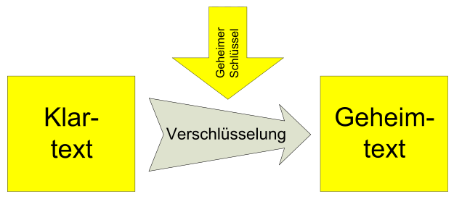
Abbildung 1: symmetrische Verschlüsselung
Im Folgenden werden zwei Möglichkeiten vorgestellt, wie man seine eMail-Nachrichten bzw. deine Dateien auf dem Computer verschlüsselt sichern kann.

1. Verschlüsselung von Nachrichten
Pretty Good Privacy (PGP, deutsch sinngemäß „Ziemlich gute Privatsphäre“) ist ein Programm zur Verschlüsselung und zum Unterschreiben von Daten.
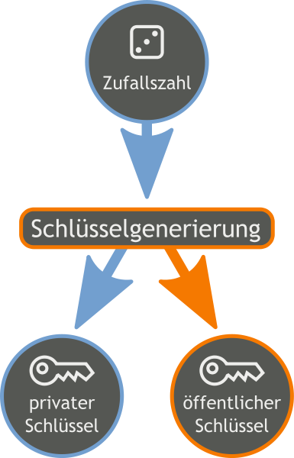
PGP benutzt das Public-Key-Verfahren, bei dem jeder Teilnehmer einen öffentlichen und einen privaten Schlüssel besitzt. Der öffentliche Schlüssel wird, wie es der Name bereits sagt, öffentlich macht, so dass jeder Daten für den Empfänger verschlüsseln kann. Der geheime private Schlüssel befindet sich nur in Besitz des Empfängers und ist durch ein Passwort geschützt. Nur der private Schlüssel kann die Nachrichten entschlüsseln (vgl. Abb. 2). Da Sender und Empfänger unterschiedliche Schlüssel verwenden, heißt dieses Verfahren asymmetrisch.
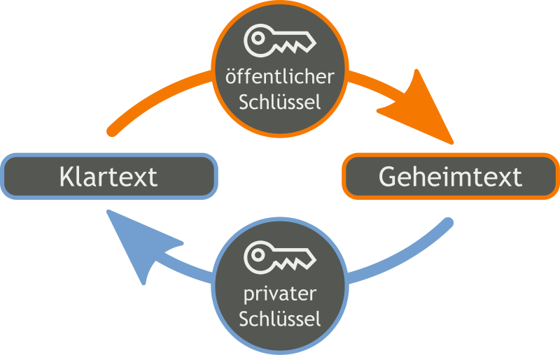
Abbildung 3
Damit man später sichergehen kann, dass eine Nachricht nicht manipuliert oder gar ersetzt wurde, wird die Nachricht vom Sender signiert (vgl. Abb 3). Hierbei wird ein eindeutiger Fingerabdruck für die Nachricht unter Verwendung des privaten Schlüssels des Senders generiert.
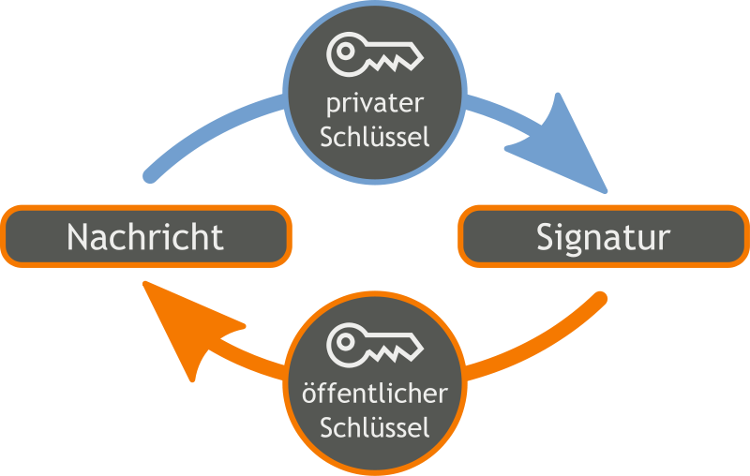
Abbildung 4

Key-Server
Auf Key-Servern wie beispielsweise von der => Uni Mainz kann man nach öffentlichen Schlüsseln von registrierten Nutzern suchen und den Personen danach verschlüsselte Nachrichten schicken.

2. Verschlüsselung von Daten
TrueCrypt ist ein kostenloses Programm zum sicheren Verschlüsseln einzelner Datein, von Ordnern oder sogar des ganzen Systems. Wie das ganze funktioniert und ob es sich lohnt (und das tut es), kann man selbst unter folgenden Seiten nachlesen.
- Quelle: Netzwelt
- Quelle: Wikipedia
- Quelle: TrueCrypt.org (engl.)

=> Übersicht Kommunikation in Netzen

